Добрый день.
Уважаемые коллеги, информируем вас о новом отчёте в Федеральном регистре медицинских работников.
Добавлен отчёт №152 о сотрудниках, работающих в организации.
Для выгрузки отчёта вам необходимо нажать на кнопку «Анализ»
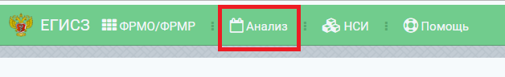
В открывшемся меню выбираем «Отчёты»
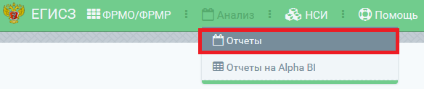
В открывшемся окне «Отчёты» вы увидите 68.Отчёт об эксплуатации ФРМО/ФРМР
Нужно нажать на стрелочку
Остальные пункты открываются по такому же принципу.
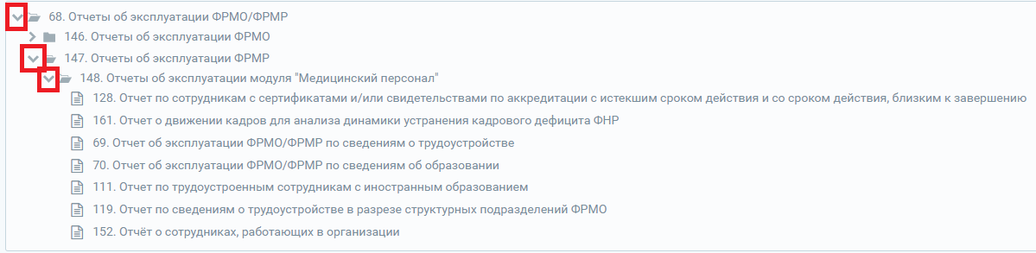

Для выгрузки нужного вам отчёта необходимо нажать на него. В правой части экрана активируется кнопка «Сформировать отчёт»
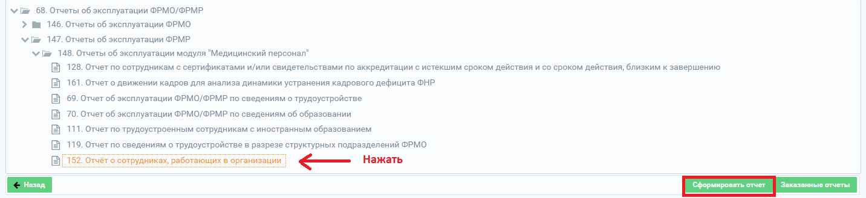
Нажав на кнопку «Сформировать отчёт» откроется окно в котором для формирования отчёта необходимо минимум заполнить только те поля которые помечены «*»
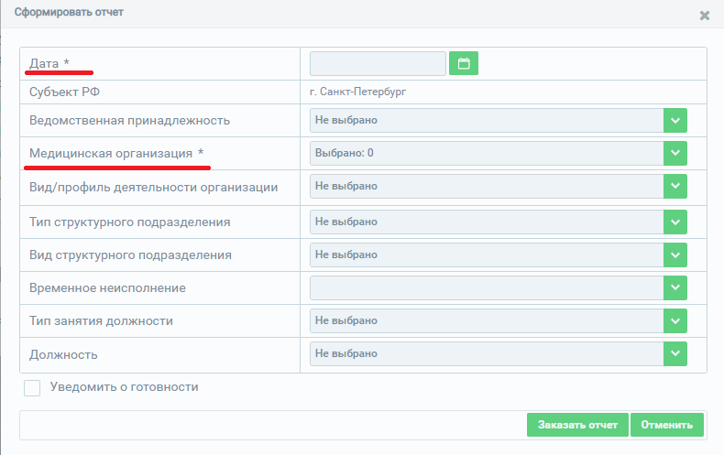

Пункт медицинская организация
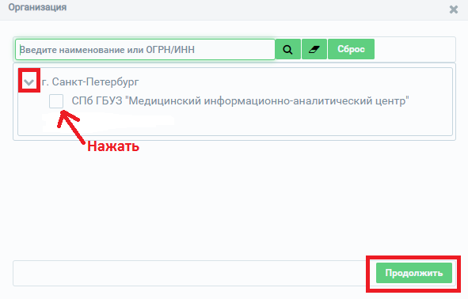
После заполнения необходимых полей нужно нажать на кнопку «Заказать отчёт»
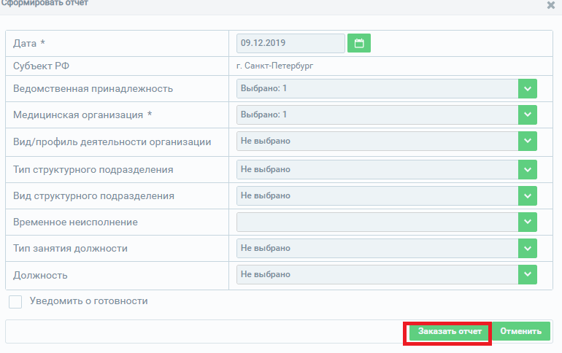
ВНИМАНИЕ!!!! Данный отчёт заказывается, а не формируется сразу!!!! Т.О. Заказанный отчёт вы сможете скачать через некоторое время.

Для получения отчёта вам необходимо нажать на кнопку ЕГИСЗ
Выбрать пункт «Мои отчёты»
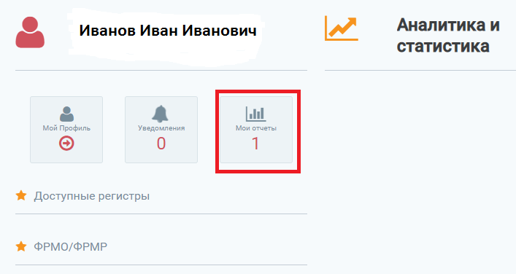
В открывшемся окне вы увидите свой отчёт, как только статус отчёта будет «Сформирован» у вас появиться иконка для скачивания.
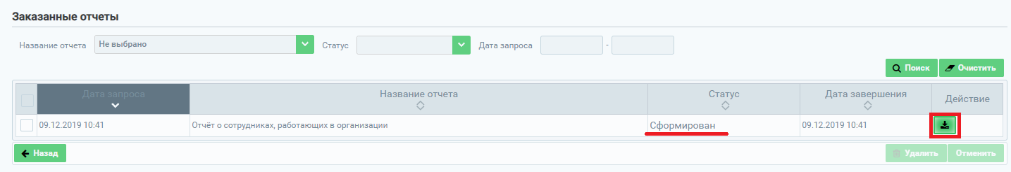
Т.о. сформировав данный отчёт вы получите кол-во сотрудников работающих в вашей МО на текущую дату.
По этому принципу вы можете формировать и другие отчёты.

